Blodtyping

Navn: Torstein

Klasse: 1STH

Dato: 31/01-2014

Innledning:

Jeg testet hvilken blodtype jeg har, og om jeg er Rhesus pluss eller minus.

Jeg fikk vite på forhånd at blodtypene A og B er dominante mens 0 er recessiv. Vi fikk også vite at folk med blodtyper har antistoffer for de andre blodtypene. Se tabellen under:

På bakgrunn av at jeg vet at mine foreldre har blodtype A, tror jeg at jeg har blodtype A jeg også.

|  |  |  |  |  |
| --- | --- | --- | --- | --- |
| Blodtype. | Mulige gentyper. | Antigener på røde blodceller. | Antistoffer i blodet. | Mottaks muligheter og giver muligheter |
| A | I(A) I(A) eller I(A) i | A – antigenet | B – antistoffer | Kan få til A og 0  Kan gi til A og AB |
| B | I(B) I(B) eller I(B) i | B – antigenet | A – antistoffer | Kan få B og 0  Kan gi til B og AB |
| AB | I(A) I(B) | A og B – antigenet | Ingen antistoffer | Universell mottaker  Kan gi til andre AB |
| 0 | i i | Ingen antigen | A og B – antistoffer | Universell giver  Kan få fra 0 |

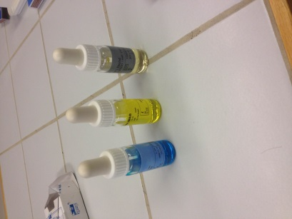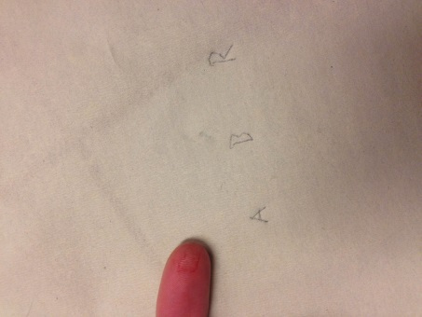

Hensikt: Finne ut hvilken blodtype du har og lære om blodets oppbygning og farer med blodoverføring.

Hypotese: Jeg mener jeg har A, siden begge foreldrene mine har det.

Utstyr:

* Nål
* Objektglass
* A – antistoffer
* B – antistoffer
* Rhesus – antistoffer
* Papir
* Fyrstikk

Framgangsmåte:

Jeg stakk hul på en liten blodåre i fingeren med nålen. Deretter drap jeg tre dråper med blod på tre forskjellige steder på objektglasset som lå oppå et papir. Deretter drapp jeg en dråpe med a – antistoffer i en av bloddråpene, en dråpe b – antistoffer i en annen av bloddråpene og en Rhesus – antistoffdråpe i den siste bloddråpen. De det klumpet seg i var de jeg hadde.

Resultat:

Jeg hadde 0+

Diskusjon:

Jeg er usikker på om jeg leste riktig, for det klumpet seg litt i b – antistoffdråpen, men det forsvant etter hver. Jeg skylte også hendene før jeg stakk meg i fingeren, noe som kan ha fortynnet blodet mitt og gjort det mindre tydelig at jeg hadde noen antigen.

Sammendrag og konklusjon:

Vi testet blodtypen vår og jeg fant ut at jeg er 0+, noe jeg ikke trodde fra før siden mamma og pappa er A.

Referanseliste:

Inger Therese Fjeld

Naturfag 5 – Aschehoug